Amicale 203 Peugeot



22, rue du Maréchal Foch

95110 SANNOIS

**SORTIE DU DIMANCHE 3 JUIN 2018**

**PIQUE NIQUE ETVISITE DE LA VILLE ET CATHEDRALE DE CHARTRES (28)**

Cher ami,

Nous irons cette année à la découverte de la ville de **CHARTRES** et de sa Cathédrale dans l’EURE et LOIRE à **2 heures 30 de Paris** (90kms de PARIS).

Nous nous retrouverons à **11h30** à la **butte des Charbonniers** dans le centre ville pour déposer nos véhicules et aller ensuite pique-niquer dans les **jardins de l’Evêché**.

**La Butte des Charbonniers s'étend de la place Châtelet à la place Drouaise.**Sur la Butte des Charbonniers, ce monument de pierre et de bronze inauguré en 1901 est érigé à la mémoire des soldats d'Eure-et-Loir morts pour la France lors des combats de la guerre de **1870-1871**. Il est très imposant : 10 m de haut. Il existe peu de monuments érigés en hommage aux morts pendant cette guerre.

**Adresse : Rue Georges FESSARD**

**Attention** : prévoir table et chaises ou simplement sa nappe pour s’asseoir : c’est un pique-nique dans la pure tradition.

|  |  |
| --- | --- |
|  |  |

**Cathédrale de Chartres** **Butte des Charbonniers – Kiosque à musique**

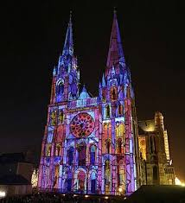 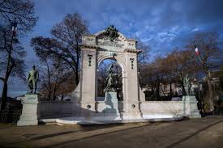

**Dimanche 14h00 : Rendez vous devant l’office du Tourisme pour la visite guidée de la ville et/ou visite de la Cathédrale.**

**Découverte de la vieille ville à pied avec une guide conférencière : Tarif = 19,00€/personne (base 10 personnes) ; durée 1h30.**

* **Option**: Accès à la Cathédrale : **GRATUIT**
* **Option**: Visite du centre international du vitrail : **Tarif = 7,00€ (tarif unitaire)**

Après les visites nous pourrons pour ceux qui le souhaitent déambuler dans la ville et prendre une collation devant la cathédrale.   
Merci de répondre par courrier / email ou tel en **donnant votre portable** afin de vous contacter, car en cas de mauvais temps nous annulerions la sortie.

Dominique Réveillère 06.08.23.93.69, 6 allée du Castel 95580 Margency dominique.reveillere@gmail.com

Le service en charge de la gestion des bornes fera en sorte de vous faire abaisser la borne d'entrée à hauteur du monument aux morts pour 11h30 ce matin là.  
Il vous suffira de vous présenter au ''totem'' et faire appel à l'aide de la phonie.  
Pour votre sortie de 18h30, il suffira que chaque véhicule se présente assez près de cette dernière, d'attendre le feu clignotant orange, que la borne descende et passer.  
Cette opération sera à accomplir à chaque véhicule afin d'éviter toute percussion avec la borne escamotable